05.09.2023 года № 23 ЖУКОВСКИЙ ВЕСТНИК
ИНФОРМАЦИОННЫЙ БЮЛЛЕТЕНЬ

№ 23 05.09.2023 года
АДМИНИСТРАЦИЯ
ЖУКОВСКОГО СЕЛЬСОВЕТА
КОЗУЛЬСКОГО РАЙОНА
КРАСНОЯРСКОГО КРАЯ

ПОСТАНОВЛЕНИЕ

05.09.2023 с. Жуковка № 84

Об утверждении форм по
муниципальному контролю
на территории муниципального
образования Жуковский сельсовет

В соответствии со статьей 44 Федерального закона от 31.07.2020 № 248-ФЗ «О государственном контроле (надзоре) и муниципальном контроле в Российской Федерации», статьей 17.1 Федерального закона от 06.10.2003 № 131-ФЗ «Об общих принципах организации местного самоуправления в Российской Федерации», постановлением Правительства Российской Федерации от 25.06.2021 № 990 «Об утверждении Правил разработки и утверждения контрольными (надзорными) органами программы профилактики рисков причинения вреда (ущерба) охраняемым законом ценностям», руководствуясь статьями 6,12,15,18 Устава сельсовета ПОСТАНОВЛЯЮ:
1.Утвердить блок-схему исполнения муниципальной функции согласно приложения 1.
2. Утвердить форму распоряжения администрации Жуковского сельсовета о проведении проверки согласно приложения 2.
3. Утвердить форму уведомления о проведении проверки согласно приложения 3.
4. Утвердить форму акта проверки согласно приложения 4.
5. Утвердить форму предписания об устранении нарушений законодательства согласно приложения 5.
6. Контроль над исполнением постановления оставляю за собой.
7. Постановление вступает в силу со дня подписания и подлежит опубликованию в периодическом печатном издании «Жуковский вестник» и размещению на официальном сайте администрации.

Глава сельсовета Н.В.Шпакова

Приложение №1
к постановлению администрации сельсовета от 05.09.2023 № 84

Блок-схема
исполнения муниципальной функции

составление ежегодного плана проведения проверок обращения, заявления о фактах возникновения и
нарушения муниципального контроля

Распоряжение об утверждении плана поручение
проведения проверок

составление плана проверок с органами
прокуратуры

размещение плана проверок на сайте

подготовка решения о проведении проверки

о проведении плановой проверки о проведении внеплановой проверки

проверка исполнения проверка по обращению,
предписания заявлению граждан

распоряжение о проведении проверки

уведомление о проведении проверки заявление о согласовании проведения внеплановой
выездной проверки с органами прокуратуры

разрешение органов прокуратуры о решение об отказе в проведении
проведении внеплановой выездной внеплановой выездной проверки
проверки

проведение проверки проверка не проводится

проведение документарной проверки проведение выездной проверки

оформление результатов проверки

акт проверки предписание – в случае, если выявлены
нарушения

уведомление субъекта проверки о проведенной проверке

вручение под роспись направление акта
акта проверки, предписания проверки, предписания

направление копии акта проверки в органы прокуратуры, если ранее
было получено решение о проведении внеплановой выездной проверке

Приложение №2
к постановлению администрации сельсовета от 05.09.2023 № 84

Шаблон распоряжения администрации Жуковского сельсовета
Козульского района о проведении проверки

РАСПОРЯЖЕНИЕ
АДМИНИСТРАЦИИ ЖУКОВСКОГО СЕЛЬСОВЕТА
КОЗУЛЬСКОГО РАЙОНА
о проведении |  | проверки
 | (плановой/внеплановой, документарной/выездной)
юридического лица, индивидуального предпринимателя
от « |  | » |  |  |  | г. №

1. Провести проверку в отношении
(наименование юридического лица, фамилия, имя, отчество (последнее — при наличии) индивидуального предпринимателя)
2. Место нахождения:
(юридического лица (филиалов, представительств, обособленных структурных подразделений), места фактического осуществления деятельности
индивидуальным предпринимателем и (или) используемых ими производственных объектов)
3. Назначить лицом(ами), уполномоченным(и) на проведение проверки:
(фамилия, имя, отчество (последнее — при наличии), должность должностного лица (должностных лиц), уполномоченного(ых) на проведение проверки)
4. Привлечь к проведению проверки в качестве экспертов, представителей экспертных
организаций следующих лиц:
(фамилия, имя, отчество (последнее — при наличии), должности привлекаемых к проведению проверки экспертов и (или) наименование экспертной организации
с указанием реквизитов свидетельства об аккредитации и наименования органа по аккредитации, выдавшего свидетельство об аккредитации)
5. Настоящая проверка проводится в рамках
(наименование вида муниципального контроля, реестровый(ые) номер(а) функции(й) в федеральной
государственной информационной системе «Федеральный реестр государственных и муниципальных услуг (функций)»)
6. Установить, что:
настоящая проверка проводится с целью:
При установлении целей проводимой проверки указывается следующая информация:
а) в случае проведения плановой проверки:
— ссылка на утвержденный ежегодный план проведения плановых проверок;
— реквизиты проверочного листа (списка контрольных вопросов), если при проведении плановой проверки должен быть использован проверочный лист (список контрольных вопросов);
б) в случае проведения внеплановой проверки:
— реквизиты ранее выданного проверяемому лицу предписания об устранении выявленного нарушения, срок для исполнения которого истек;
— реквизиты заявления от юридического лица или индивидуального предпринимателя о предоставлении правового статуса, специального разрешения (лицензии) на право осуществления отдельных видов деятельности или разрешения (согласования) на осуществление иных юридически значимых действий, если проведение соответствующей внеплановой проверки юридического лица, индивидуального предпринимателя предусмотрено правилами предоставления правового статуса, специального разрешения (лицензии), выдачи разрешения (согласования);
— реквизиты поступивших в органы муниципального контроля обращений и заявлений граждан, юридических лиц, индивидуальных предпринимателей, а также сведения об информации, поступившей от органов государственной власти и органов местного самоуправления, из средств массовой информации;
— реквизиты мотивированного представления должностного лица органа государственного контроля (надзора), органа муниципального контроля по результатам анализа результатов мероприятий по контролю без взаимодействия с юридическими лицами, индивидуальными предпринимателями, рассмотрения или предварительной проверки поступивших в органы муниципального контроля обращений и заявлений граждан, в том числе индивидуальных предпринимателей, юридических лиц, информации от органов государственной власти, органов местного самоуправления, из средств массовой информации;
— реквизиты требования прокурора о проведении внеплановой проверки в рамках надзора за исполнением законов и реквизиты прилагаемых к требованию материалов и обращений;
— сведения о выявленных в ходе проведения мероприятия по контролю без взаимодействия с юридическими лицами, индивидуальными предпринимателями индикаторах риска нарушения обязательных требований;
в) в случае проведения внеплановой выездной проверки, которая подлежит согласованию органами прокуратуры, но в целях принятия неотложных мер должна быть проведена незамедлительно в связи с причинением вреда либо нарушением проверяемых требований, если такое причинение вреда либо нарушение требований обнаружено непосредственно в момент его совершения:
— реквизиты прилагаемой к распоряжению о проведении проверки копии документа (рапорта, докладной записки и другие), представленного должностным лицом, обнаружившим нарушение;
задачами настоящей проверки являются:
7. Предметом настоящей проверки является (отметить нужное):
соблюдение обязательных требований и (или) требований, установленных муниципальными правовыми актами;
соответствие сведений, содержащихся в уведомлении о начале осуществления отдельных видов предпринимательской деятельности, обязательным требованиям;
соответствие сведений, содержащихся в заявлении и документах юридического лица или индивидуального предпринимателя о предоставлении правового статуса, специального разрешения (лицензии) на право осуществления отдельных видов деятельности или разрешения (согласования) на осуществление иных юридически значимых действий, если проведение соответствующей внеплановой проверки юридического лица, индивидуального предпринимателя предусмотрено правилами предоставления правового статуса, специального разрешения (лицензии), выдачи разрешения (согласования) обязательным требованиям, а также данным об указанных юридических лицах и индивидуальных предпринимателях, содержащимся в едином государственном реестре юридических лиц, едином государственном реестре индивидуальных предпринимателей и других федеральных информационных ресурсах;
выполнение предписаний органов муниципального контроля;
проведение мероприятий:
по предотвращению причинения вреда жизни, здоровью граждан, вреда животным, растениям, окружающей среде, объектам культурного наследия (памятникам истории и культуры) народов Российской Федерации, музейным предметам и музейным коллекциям, включенным в состав Музейного фонда Российской Федерации, особо ценным, в том числе уникальным, документам Архивного фонда Российской Федерации, документам, имеющим особое историческое, научное, культурное значение, входящим в состав национального библиотечного фонда;
по предупреждению возникновения чрезвычайных ситуаций природного и техногенного характера;
по обеспечению безопасности государства;
по ликвидации последствий причинения такого вреда.
8. Срок проведения проверки:
К проведению проверки приступить с « |  |  |  |  |  | » |  |  |  | 20 |  |  | года.
Проверку окончить не позднее « |  |  | » |  |  |  |  | 20 |  |  | года.
9. Правовые основания проведения проверки:
(ссылка на положение нормативного правового акта, в соответствии с которым осуществляется проверка)
10. Обязательные требования и (или) требования, установленные муниципальными правовыми актами, подлежащие проверке ____________________________________________
11. В процессе проверки провести следующие мероприятия по контролю, необходимые для достижения целей и задач проведения проверки (с указанием наименования мероприятия по контролю и сроков его проведения):
1)
2)
12. Перечень положений об осуществлении муниципального контроля, административных регламентов по осуществлению муниципального контроля (при их наличии):
(с указанием наименований, номеров и дат их принятия)
13. Перечень документов, представление которых юридическим лицом, индивидуальным предпринимателем необходимо для достижения целей и задач проведения проверки:
(должность, фамилия, инициалы руководителя, заместителя руководителя органа муниципального  контроля, издавшего распоряжение о проведении проверки) |  | (подпись, заверенная печатью)

(фамилия, имя, отчество (последнее — при наличии) и должность должностного лица, непосредственно подготовившего проект распоряжения (приказа),
контактный телефон, электронный адрес (при наличии))

Глава Жуковского сельсовета ФИО

Приложение № 3
к постановлению
администрации сельсовета
от 05.09.2023 №84

Шаблон уведомления о проведения проверки

_____________________________
(наименование юридического, физического лица)
_____________________________
_____________________________

Уведомление
о проведении проверки

«__» __________20___г. № ___________

В соответствии с Административным регламентом осуществления муниципального контроля за соблюдением правил благоустройства территории муниципального образования, утвержденный Постановлением Администрации Жуковского сельсовета, Козульского района, прошу Вас (или вашего представителя с доверенностью) прибыть в __________________________________
_______________________________________________________________________
по вопросу правомерности в области муниципального контроля за соблюдением правил благоустройства территории муниципального образования ______________
____________________________________________________________________
При себе необходимо иметь оригиналы и копии следующих документов (при наличии):_______________________________________________________________

Дата и время прибытия: «___» ____________ 20__г. к _________________часам

Специалист по муниципальному контролю _____________ _______________
(подпись) (Ф.И.О)
Уведомление получил: _______________ _________________
^{(подпись)} ^{(Ф.И.О)}
Глава Жуковского сельсовета ФИО

Приложение № 4
к постановлению
администрации сельсовета
от 05.09.2023 №84

Шаблон предписания об устранении нарушений

(наименование органа муниципального контроля)
 | “ |  | ” |  | 20 |  | г.
^{(место составления акта)} |  | ^{(дата составления акта)}

^{(время составления акта)}
Акт проверки
органом муниципального контроля гражданина

№
По адресу/адресам: __________________________________________________________________
^{(место проведения проверки)}
На основании: ______________________________________________________________________

(вид документа с указанием реквизитов (номер, дата))

была проведена __________________________________ проверка в отношении:
(внеплановая, документарная/выездная)

(фамилия, имя, отчество гражданина)
Дата и время проведения проверки:
“ |  | ” |  | 20 |  | г. с |  | час. |  | мин. до |  | час. |  | мин. Продолжительность

Общая продолжительность проверки:_____________________________________
(рабочих дней/часов)
Акт составлен:

(наименование органа муниципального контроля)
С копией распоряжения о проведении проверки ознакомлен(ы): (заполняется при проведении выездной проверки)

(фамилии, инициалы, подпись, дата, время)
Лицо(а), проводившее проверку: _______________________________________________________

(фамилия, имя, отчество (последнее – при наличии), должность должностного лица (должностных лиц), проводившего(их) проверку; в случае привлечения к участию в проверке экспертов, экспертных организаций указываются фамилии, имена, отчества (последнее – при наличии), должности экспертов и/или наименования экспертных организаций с указанием реквизитов свидетельства об аккредитации и наименование органа по аккредитации, выдавшего свидетельство)

При проведении проверки присутствовали: ______________________________________________

^{(фамилия, имя, отчество)}
В ходе проведения проверки:
выявлены нарушения обязательных требований или требований, установленных муниципальными правовыми актами (с указанием положений (нормативных) правовых актов):

(с указанием характера нарушений; лиц, допустивших нарушения)
выявлены факты невыполнения предписаний органов государственного контроля (надзора), органов муниципального контроля (с указанием реквизитов выданных предписаний): ___________________________________________________________________________________
нарушений не выявлено:______________________________________________________________
Прилагаемые к акту документы:________________________________________________________
Подписи лиц, проводивших проверку:___________________________________________________

С актом проверки ознакомлен(а), копию акта со всеми приложениями получил(а):

(фамилия, имя, отчество)
“ |  | ” |  | 20 |  | г.

^{(подпись)}
Пометка об отказе ознакомления с актом проверки: ___________________________
(подпись уполномоченного должностного лица(лиц), проводившего проверку)

Глава Жуковского сельсовета ФИО

Приложение № 5
к постановлению
администрации сельсовета
от 05.09.2023 №84

Шаблон предписания об устранении нарушений

Предписание № ___
об устранении нарушений законодательства

«___»_____________20___г. _______________________
^{(место составления)}

На основании материала проведенной проверки от _______ № _______
Предписываю:__________________________________________________________
_______________________________________________________________________
(полное и сокращенное наименование проверяемого юридического лица, его местонахождение, ИНН, ОГРН, Ф.И.О гражданина, его место жительства (регистрации), индивидуального предпринимателя, его место регистрации, ИНН, которым выдается предписание)

№  п/п | Содержание предписания | Срок исполнения | Основание (ссылка на нормативный правовой акт)
1 | 2 | 3 | 4
1
2
3

Лицо, которому выдано предписание, обязано отправить информацию о выполнении пунктов настоящего предписания в адрес органа муниципального контроля _____________________ не позднее через 7 дней по истечении срока выполнения соответствующих пунктов предписания.
________________________________ _________________________________
(наименование должностного лица) ^{(подпись)} ^{(фамилия, имя, отчество)}

Предписание получено:
__________________________________ _______________ __________
(Должность, фамилия, имя, отчество) ^{(подпись)} ^{(дата)}

Глава Жуковского сельсовета ФИО

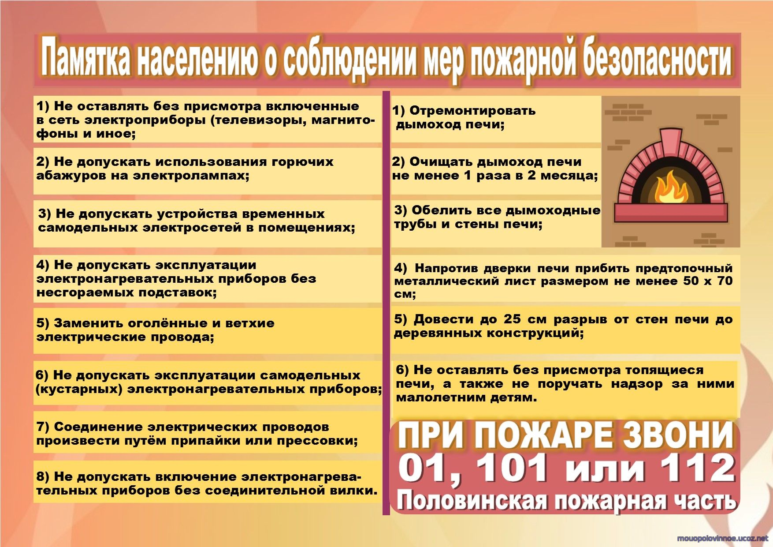
__________________________________________________________________________
Учредитель: Жуковский сельский Совет депутатов Козульского района Красноярского края
Адрес: с. Жуковка, ул. Кооперативная, 9
Информационный бюллетень выходит по мере необходимости, но не менее одного раза в квартал.
Тираж 50 экземпляров
Ответственный за выпуск Королёва О.В.

